Értesítés szeizmikus mérési munkálatokról
Ezúton értesítjük a tisztelt lakosságot, földtulajdonosokat és földbérlőket, hogy MOL Tápió Szénhidrogén Koncessziós Kft. (1117 Budapest, Budafoki út 79.), mint bányavállalkozó megbízásából az Acoustic Geofizikai Szolgáltató Kft. (1139 Budapest, Forgách u. 11-13.) „Pécel 3D” szeizmikus mérést végez.
A tervezett teljes mérési terület kiterjedése megközelítőleg 241 km², a lenti képen sárga kerettel jelölve látható.
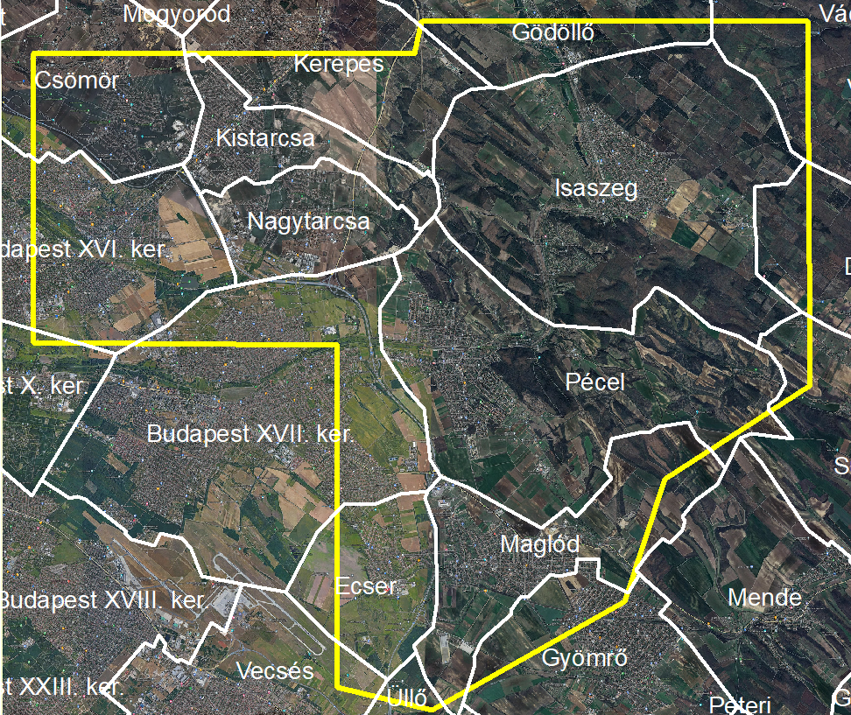

A kutatás a teljes területen előreláthatólag 2024. május 16. és 2024. július 31. között – egy-egy szűkebb körzetet 7-10 napig érintve - , az alábbi lépésekben zajlik:
- május 16-tól.: a 2 fős geodéta mérőcsoport megkezdi a tervezett szeizmikus vonalak kitűzését. GPS segítségével kijelölik és számozott fakarókkal megjelölik az érzékelők pontjait az ingatlanokon, közutakon és a települések utcái mentén.
- június 1-től a kábeles csoportok a kijelölt pontok mellé geofonokat helyeznek el, amelyeket hegyes végükkel a talajba szúrnak. Az érzékelők nagyjából 6-8 napig maradnak a területen. Ezek a speciális eszközök csak szeizmikus kutatásra használhatók, más számára értéktelenek, használhatatlanok.

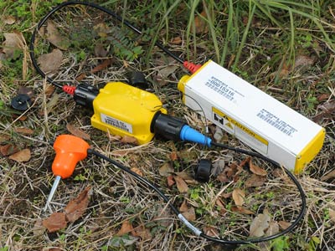
1.Érzékelő műszer.

-június 5-től a szeizmikus jelgerjesztés történik a lenti képen látható önjáró vibrátor gépekkel. A gépek működése a mezőgazdasági gépekhez hasonló zajjal jár, valamint vibrációs hatás érzékelhető, amely az épületek biztonságát, állagát nem veszélyezteti.

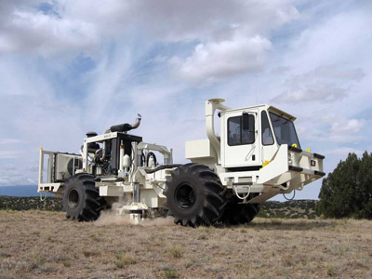
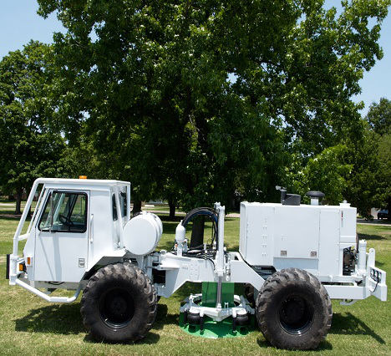

2. szeizmikus vibrátorok

-A mérési munkálatok végeztével minden eszközt és jelölőkarót eltávolítunk a terepről.

KÉRJÜK A KITŰZÖTT KARÓKAT ÉS A REZGÉSÉRZÉKELŐ MŰSZEREKET NE MOZDÍTSÁK EL, A MUNKA BEFEJEZTÉVEL SZAKEMBEREINK AZOKAT ELTÁVOLÍTJÁK!

Amennyiben a tevékenység során kérdései, észrevételei vannak, kezdeményezzen egyeztetést munkatársunkkal az alábbi telefonszámon:

Romvári Zalán: Tel: +3670/375-6280; e-mail: zalan.romvari@acousticgeo.com
Braun Nóra: Tel: +3620/573-5969; e-mail: nora.braun@acousticgeo.com

Megértésüket, türelmüket és együttműködésüket előre is köszönjük!

